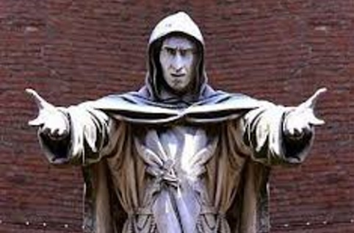
Europa im Banne der frühen Neuzeit
„Savonerola – Der schwarze Prophet“
Als Worddatein zurückschicken
Abgabedatum: 13.05.2020

Besuche bitte die Seite https://www.youtube.com/watch?v=GmmIW54xP40 , auf der du die Dokumentation
„Savonerola – Der schwarze Prophet“ findest! Fülle bitte die folgenden Fragen zur Doku so detailliert wie möglich aus!

Person Savonerolas

Medici/Florenz

Geburt der Venus

Bedeutung des Karnevals und Reaktion von Savonerola

Prophezeiung Savonerolas gegenüber Lorenzo de Medici

Bibliothek von Siena

Prophezeiung Savonerolas gegenüber Papst

Rodrigo Borgia/sein Lebenswandel und politische Ziele

Cesare Borgia
Giulia

Kritik Savonerolas an Lebenswandel

Nepotismus

Savonerolas Prophezeiung bzgl. der neuen Ordnung

Begegnung Savonerolas mit Karl VIII.

Machtspiel des Papstes gegen frz. Invasoren

Machiavelli/il principe

Aufbau einer Kinder/Sittenpolizei in Florenz

Gottesstaat in Florenz durch Savonerola + soziale Revolution (Besitz, Kleiderordnung, Feindbilder)

Kontrolle über Predigt

Schaffung eines zweiten Jerusalems auf Erden

Fegefeuer der Eitelkeiten:

Reaktion des Papstes und das Gespräch zw. Cesare und Savonarola

Mondän, Fundamentalist

1497 Attentatsversuch

Exkommunikation des Propheten

Das erhoffte Wunder v. Savonerola (Flammenwände)

Verurteilung und Ende des Mönches

Interpretiere bitte abschließend kurz das folgende Zitat des Propheten, d.h. welches Ereignis, das mit ihm in Zusammenhang steht, sah er Jahre zuvor voraus? Welchen Eindruck hast du von Menschen, die die Zukunft deuten können? (5 Sätze)

"Die Gottlosen werden zum Heiligtum gehen, mit Axt und Feuer werden sie die Tore sprengen und verbrennen und die gerechten Männer gefangen nehmen und am Hauptplatz der Stadt verbrennen. Und was das Feuer nicht verzehrt und der Wind nicht fort bläst, wird ins Wasser geworfen."

